KEGIATAN SOSIALISASI
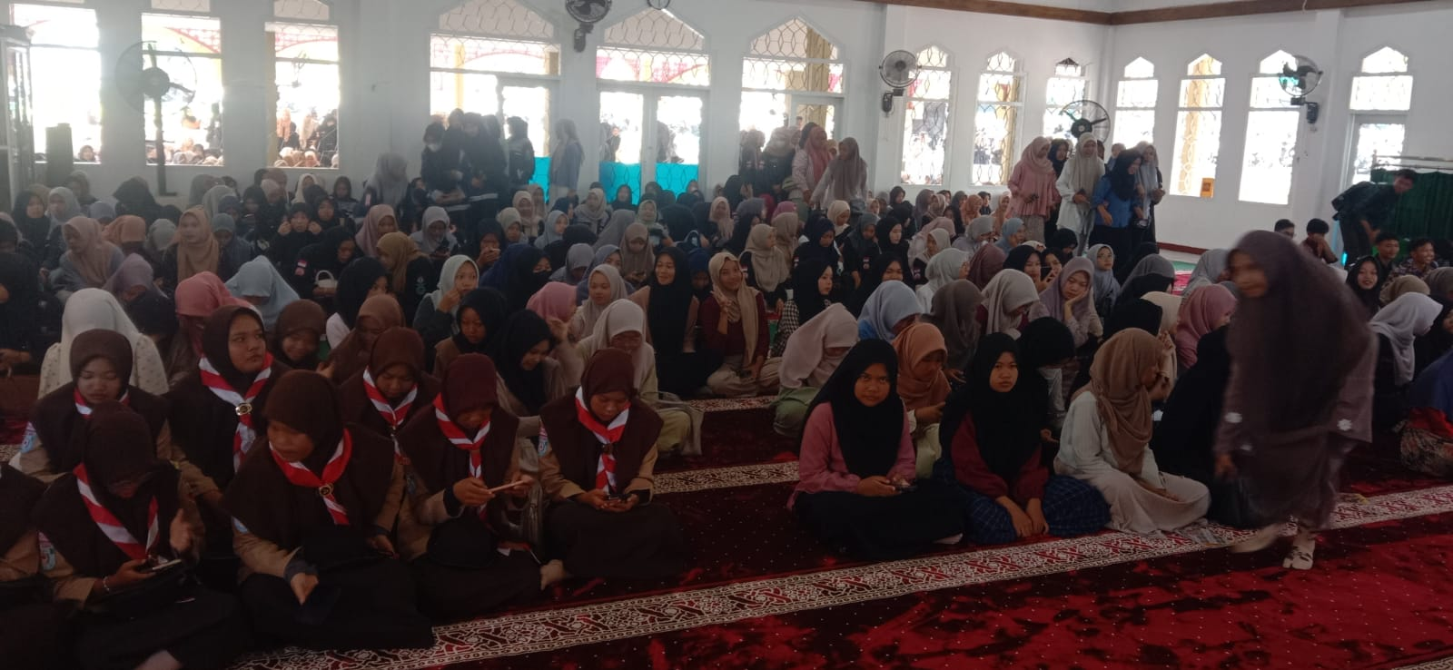

KEGIATAN RAPAT RUTIN
